Mở client và chọn tên đăng nhập

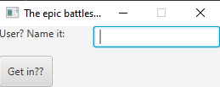

Đặt tàu ở bảng bên dưới (dưới của mình, trên của đối thủ), nhập tên đối thủ vào textfield rồi bấm nút done.

Trước khi gửi (bên trái username là abc gửi cho def, bên phải là def gửi cho abc)

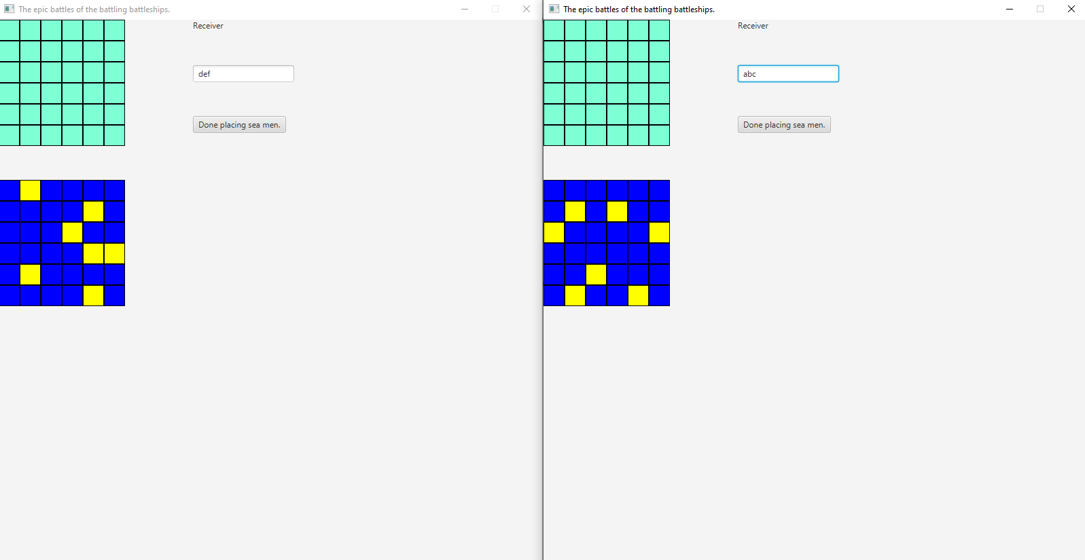

Sau khi gửi

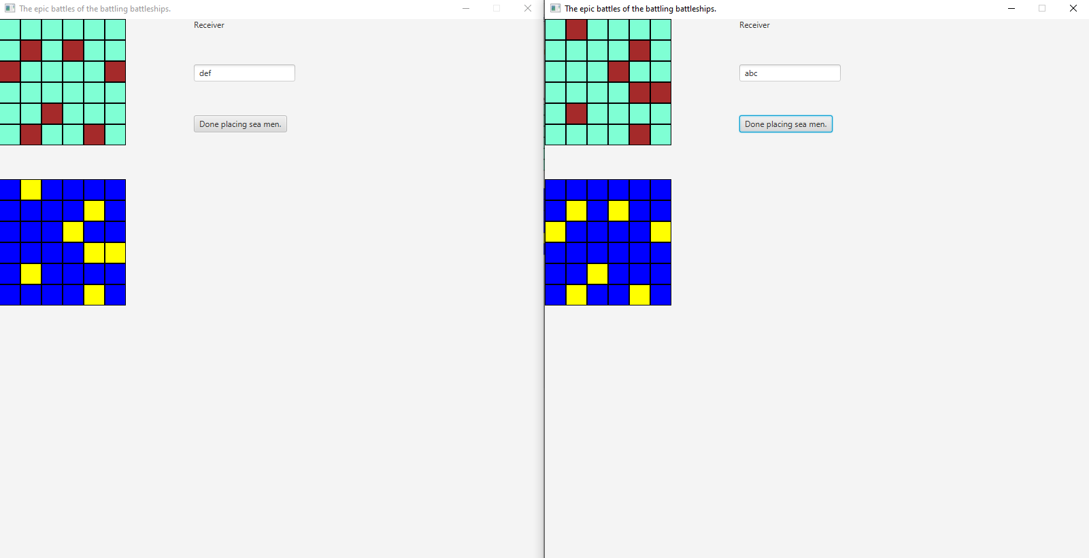

Hướng đi của tao/em:

* Tin nhắn gửi dưới dạng: username;action;coordinates (action để cho biết là đang bắn, đang đặt hay là để chat, coordinates để gửi tọa độ(ko có coordinates nếu chat)).
* Coordinates sẽ là dạng xx,xx,xx,xx,xx,xx,xx. Số cặp xx dựa vào số thuyền, mỗi cặp là tọa độ xy của từng thuyền.
* Mỗi bảng chứa NxN (N là chiều dài, đang để là 6) Cell, mỗi cell có thể chứa hoặc ko chứa thuyền (số thuyền dựa vào biến prepCount và remaining).
* Thầy bỏ Worker vào Vector thì cái đó em chưa làm, hiện tại đang phân vân là không biết nên làm hay là giữ nguyên hashmap.